INTEGRANTES:
- BELTRAN MONTIEL FRED ADRIAN
- CASTRO ESPINOZA KEVIN MOISES
- LOOR MEDRANDA MARLON TAYLOR
- MARISCAL CABRERA JAIME JOSUE
- TAIPE MORA ZAIDA MELISSA
Fecha: 19/ 11/ 2025
Características detalladas de un Sistema Operativo y del hardware del ordenador compatible
1. Nombre y versión completa del sistema operativo instalado.
Sistema operativo: Windows 11 Home 64 bits (10.0, compilación 26200) versión 25H2 (64 BITS)
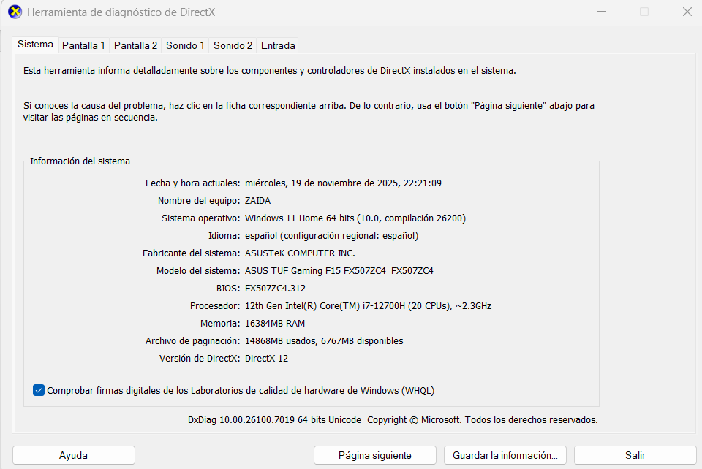
Ordenador: ASUS TUF Gaming F15 FX507ZC4 15.6 pulgadas

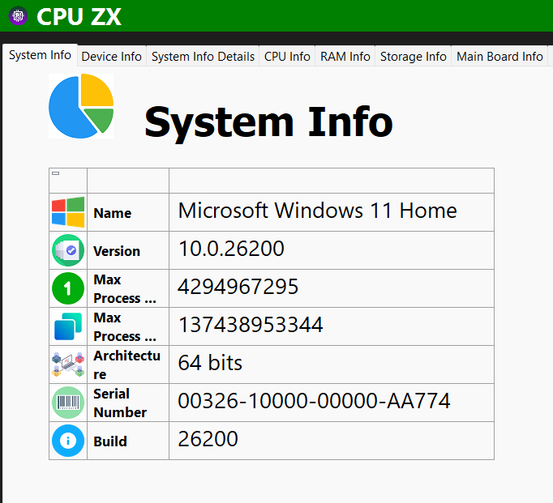

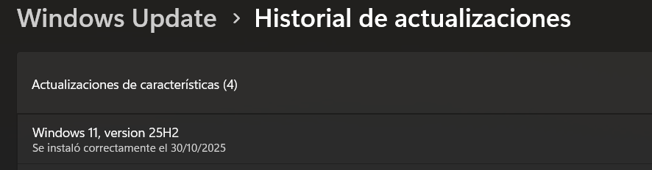
2. Al menos 3 procesos de servicio en ejecución.
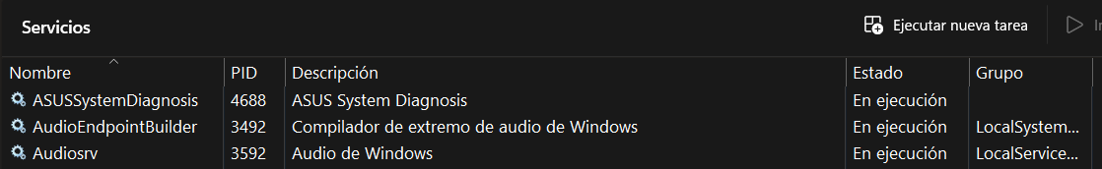
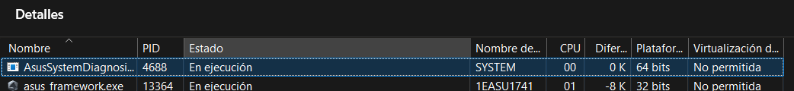

3. Al menos 3 procesos de soporte del sistema operativo.
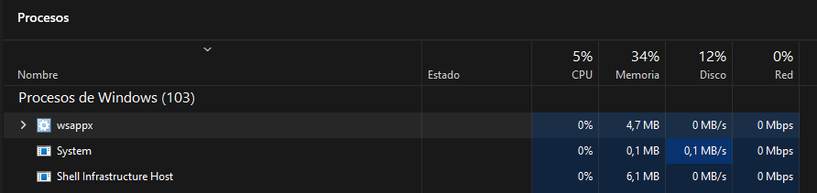

4. Al menos 5 Aplicaciones de usuario instaladas.
1.Office.
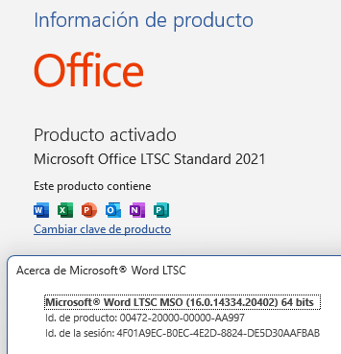

2. Steam.
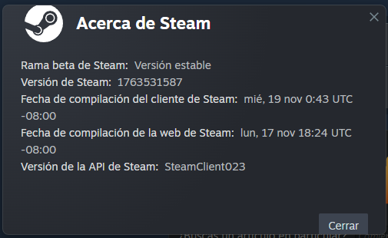

3. Visual Studio Code.
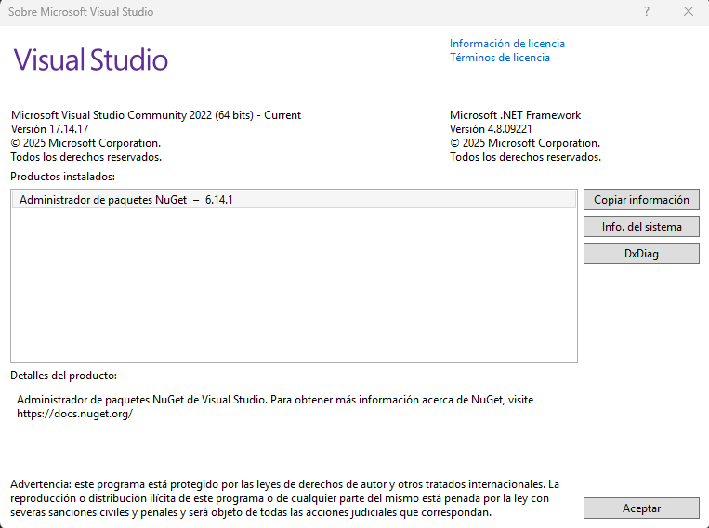

4. WinRAR
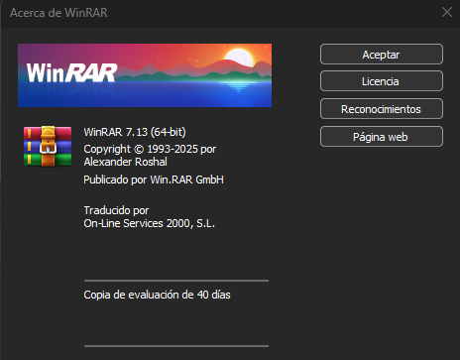

5.Java.
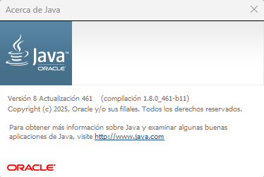

5. Capacidad y caracterìsticas de la RAM y ranuras utilizadas.
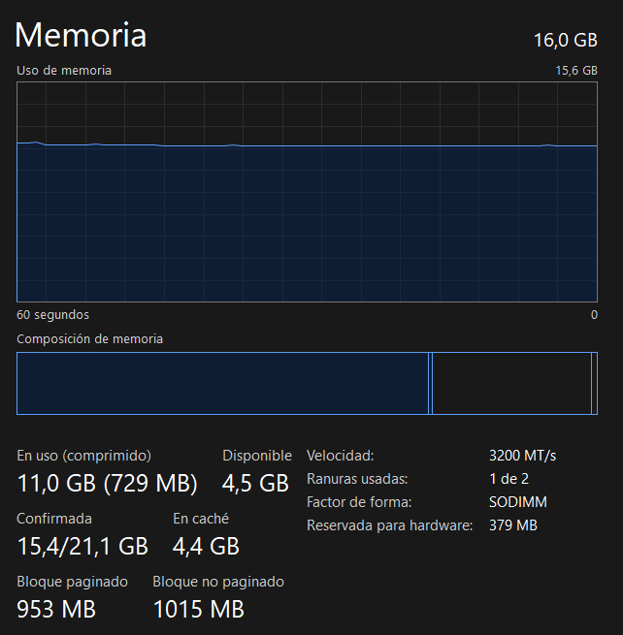

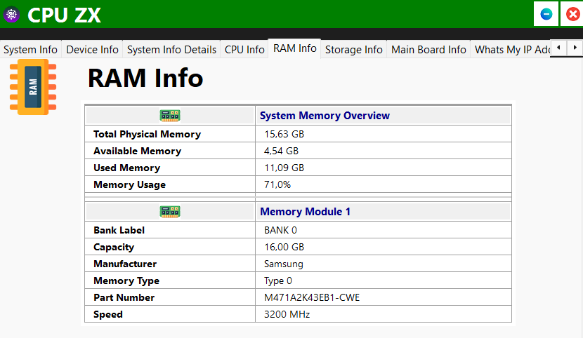

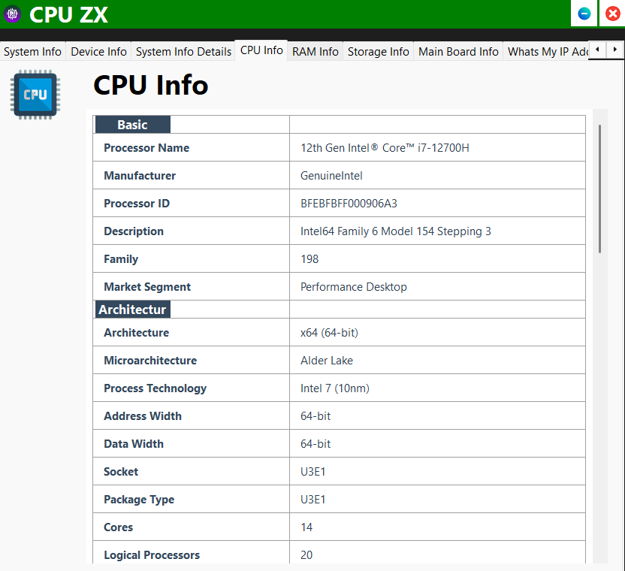
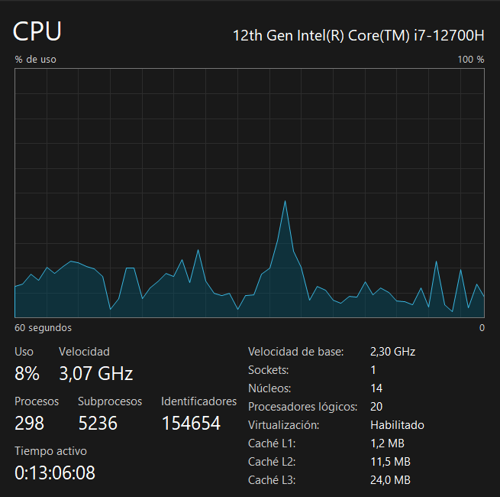
6. Características del CPU (como la cantidad de núcleos y procesadores lógicos).

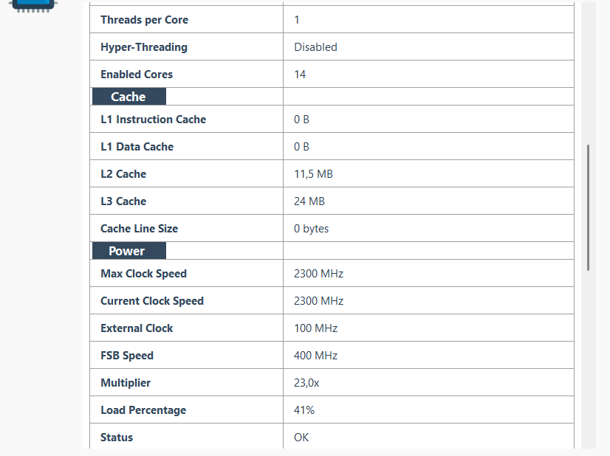

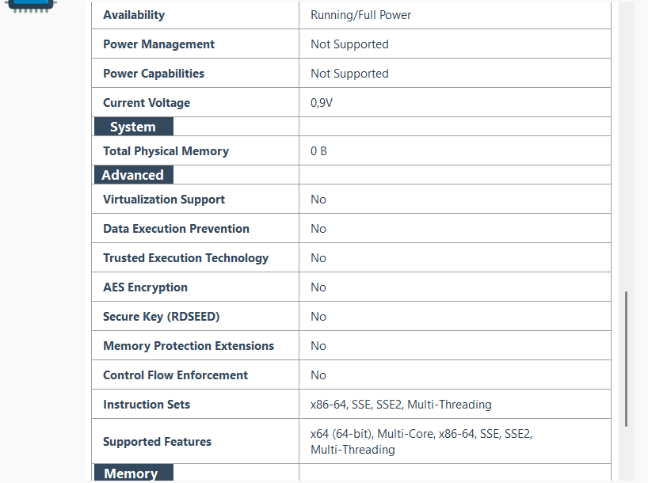

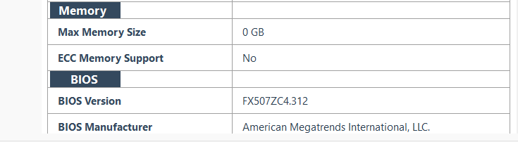

7. Características de la tarjeta gráfica del ordenador.
